Таблица 1 — Схема адресации

Имя устройства | IP-адрес | Шлюз по умолчанию
ISP | 172.16.1.1 255.255.255.240 — к HQ-RTR  172.16.2.1 255.255.255.240 — к BR-SRV | -
HQ-RTR | 172.16.1.2 255.255.255.240 — к ISP  192.168.100.1 255.255.255.224 — к HQ-SRV  192.168.200.1 255.255.255.240 — к HQ-CLI  10.255.255.1 255.255.255.252 — GRE к BR- RTR  192.168.99.1 255.255.255.248 — Менеджмент | 172.16.1.1
BR-RTR | 172.16.2.2 255.255.255.240 — к ISP  192.168.0.1 255.255.255.240 — к BR-SRV  10.255.255.2 255.255.255.252 — GRE к HQ- RTR | 172.16.2.1
HQ-SRV | 192.168.100.2 255.255.255.224 — к HQ-RTR | 192.168.100.1
HQ-CLI | 192.168.200.4 255.255.255.240— к HQ-RTR | 192.168.100.3
BR-SRV | 192.168.0.2 255.255.255.240 — к BR-RTR | 192.168.0.1

1 Базовая настройка устройств

На каждом устройстве было установлено полное доменное имя (FQDN) в соответствии с топологией.
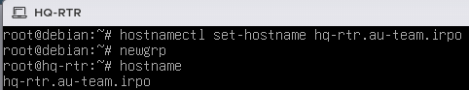
Рисунок 1 – Настройка имени хоста на HQ-RTR

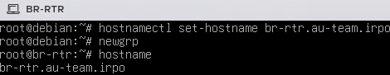

Рисунок 2 – Настройка имени хоста на BR-RTR

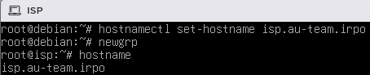
Рисунок 3 – Настройка имени хоста на ISP

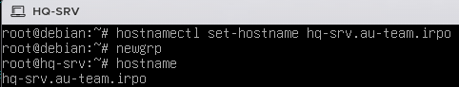
Рисунок 4 – Настройка имени хоста на HQ-SRV

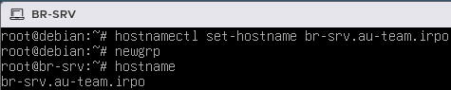

Рисунок 5 – Настройка имени хоста на BR-SRV

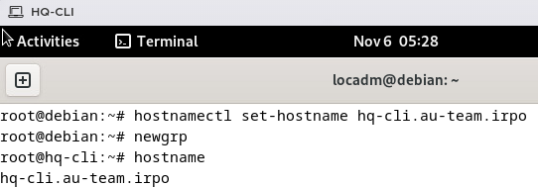
Рисунок 6 – Настройка имени хоста на HQ-CLI

На основе требований RFC 1918 и условий задания были рассчитаны подсети. Настройка статических IP-адресов на интерфейсах сетевых устройств и серверов. Результаты занесены в Таблицу 1.
На интерфейсе, подключенном к "магистральному провайдеру", настроено получение адреса по DHCP. На интерфейсах, направленных к HQ- RTR и BR-RTR, назначены статические адреса 172.16.1.1/28 и 172.16.2.1/28 соответственно.
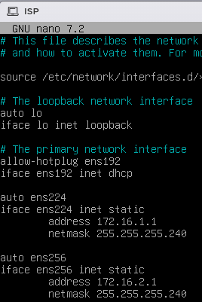
Рисунок 7 – Настройка адресации на ISP

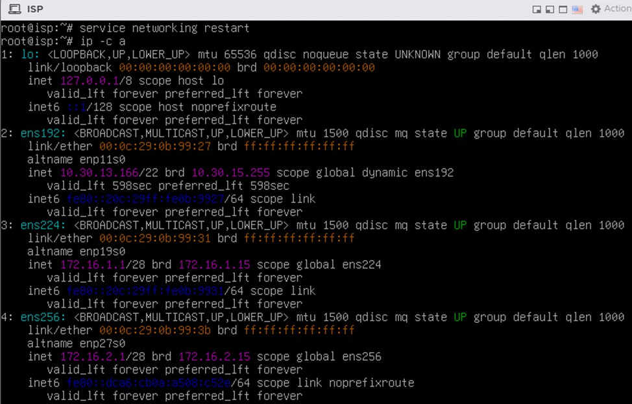
Рисунок 8 – Применение настроек

На ISP настроен MASQUERADE (динамический SNAT) для трафика, исходящего из сетей HQ и BR.

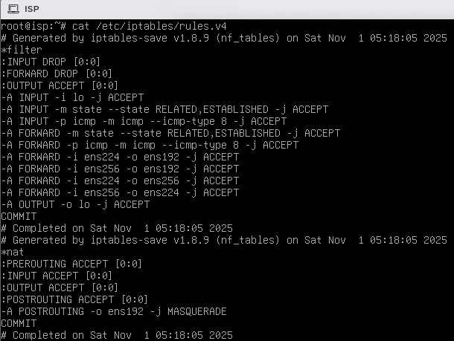
Рисунок 9 - Настройка iptables на ISP

Рисунок 10 – Настройка переадресации ipv4 на ISP 2 Создание локальных учетных записей
На HQ-SRV и BR-SRV создан пользователь sshuser с UID 2026 и паролем P@ssw0rd. Пользователю предоставлены права на выполнение команд sudo без ввода пароля путем добавления в файл /etc/sudoers строки: sshuser ALL=(ALL) NOPASSWD:ALL.
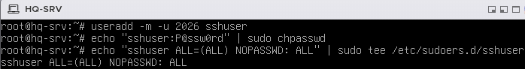
Рисунок 11 – Создание пользователя sshuser на HQ_SRV

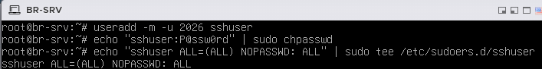
Рисунок 12 – Создание пользователя sshuser на HQ_SRV

На HQ-RTR и BR-RTR создан пользователь net_admin с паролем

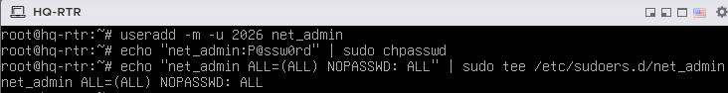
P@ssw0rd и предоставлены максимальные привилегии.
Рисунок 13 – Создание пользователя net_admin на HQ_RTR

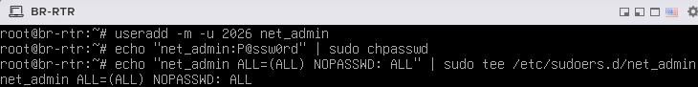
Рисунок 14 – Создание пользователя net_admin на BR_RTR

- Настройка коммутации в сегменте HQ

На HQ-RTR созданы и настроены VLAN 100 (HQ-SRV), VLAN 200 (HQ-CLI) и VLAN 999 (Management).
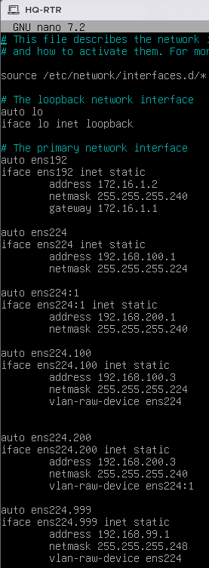
Рисунок 15 — Настройка адресации на HQ-RTR

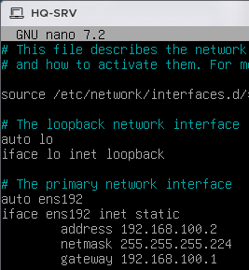
Рисунок 16 — Настройка адресации на HQ-SRV

- Настройка безопасного удаленного доступа

В файле /etc/ssh/sshd_config на HQ-SRV и BR-SRV изменен порт на 2026, разрешено подключение только для пользователя sshuser (директива AllowUsers sshuser), установлено максимальное количество попыток входа 2 (директива MaxAuthTries 2).
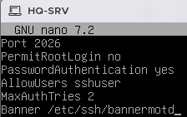
Рисунок 17 – Настройка /etc/ssh/sshd_config на HQ-SRV

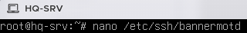
Рисунок 18 — Создание файла на HQ-SRV

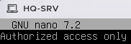
Рисунок 19 — Содержимое файла

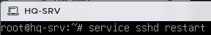
Рисунок 20 — Перезапуск сервиса

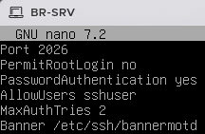
Рисунок 21 – Настройка /etc/ssh/sshd_config на BR-SRV

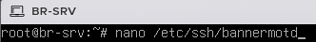
Рисунок 22 — Создание файла на BR-SRV

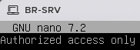
Рисунок 23 — Содержимое файла

Рисунок 24 — Перезапуск сервиса

На HQ-SRV и BR-SRV создан файл /etc/ssh/banner.txt с текстом
«Authorized access only». В конфигурации SSH активирована директива Banner etc/ssh/banner.txt.

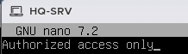
Рисунок 25 - Содержимое баннера

После выполненных шагов, каждая машина перезапускает sshd сервис для применения новых настроек.
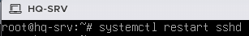
Рисунок 26 – Перезапуск sshd на HQ-SRV

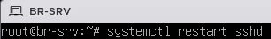
Рисунок 27 – Перезапуск sshd на BR-SRV

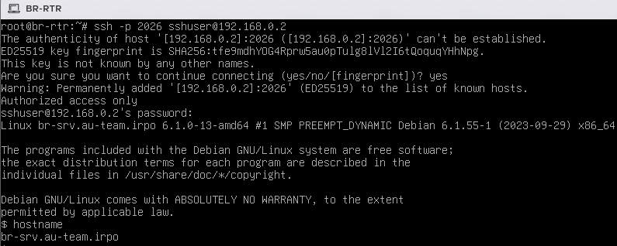
Рисунок 28 — Проверка SSH с BR-RTR до BR-SRV 5 Настройка GRE-туннеля между HQ-RTR и BR-RTR
На маршрутизаторах HQ-RTR и BR-RTR создан туннельный интерфейс типа GRE.

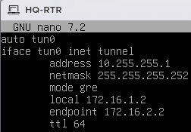
Рисунок 29 – Интерфейс туннеля на HQ-RTR

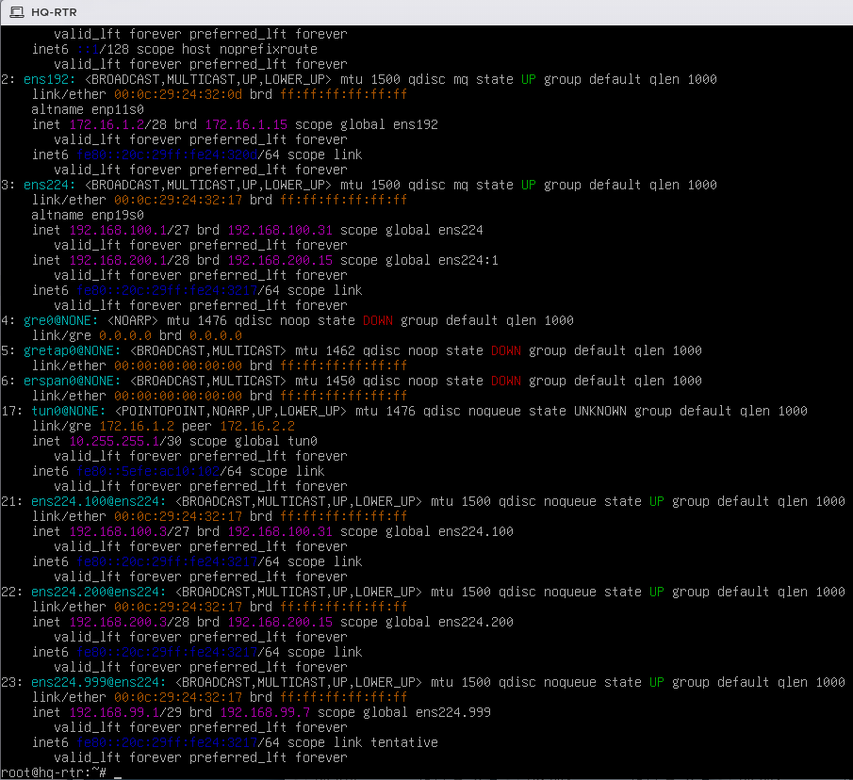
Рисунок 30 – Итоговая адресация на HQ-RTR

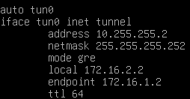
Рисунок 31 – Интерфейс туннеля на BR-RTR

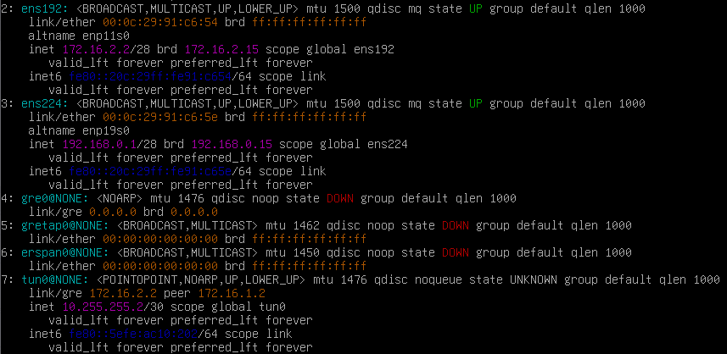

Рисунок 32 – Итоговая адресация на BR-RTR

- Настройка динамической маршрутизации

На HQ-RTR и BR-RTR запущен и настроен протокол OSPF. Объявление сетей ограничено интерфейсами туннеля (tun0).

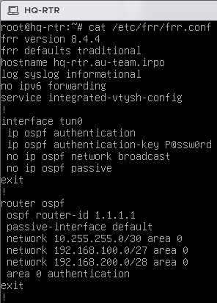
Рисунок 33 – Настройки OSPF на HQ-RTR

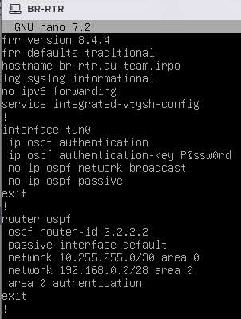
Рисунок 34 – Настройки OSPF на BR-RTR

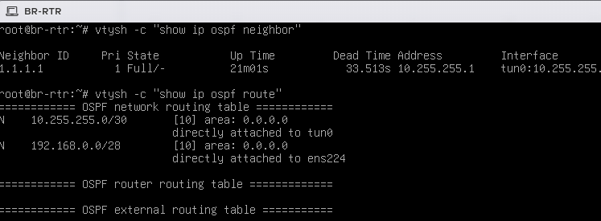
Рисунок 35 — Соседство по OSPF

- Настройка динамической трансляции адресов (NAT) на HQ- RTR и BR-RTR

На маршрутизаторах офисов настроена трансляция внутренних

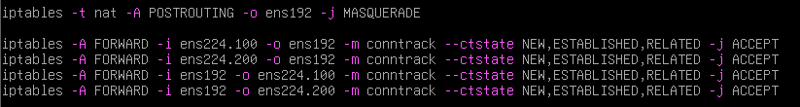
частных адресов в публичный адрес внешнего интерфейса.
Рисунок 36 – Настройка iptables на HQ-RTR

Рисунок 37 – Настройка iptables на BR-RTR

- Настройка DHCP-сервера на HQ-RTR для сети HQ-CLI

На HQ-RTR настроен демон dhcpd для работы в подсети 192.168.100.0/27.
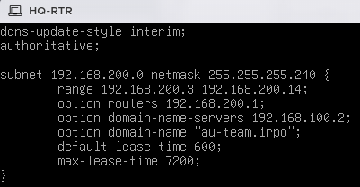
Рисунок 38 – Настройка dhcpd на HQ-RTR

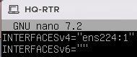
Рисунок 39 – Настройка прослушивания DHCP-запросов

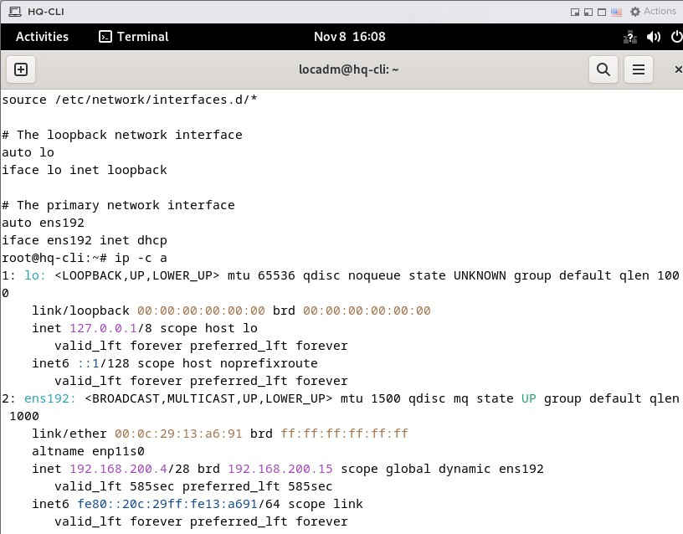
Рисунок 40 — Получение адреса на HQ-CLI по DHCP

- Настройка DNS-сервера на HQ-SRV

На HQ-SRV установлен и настроен DNS-сервер BIND. Создана прямая зона au-team.irpo и обратная зона для сетей HQ.

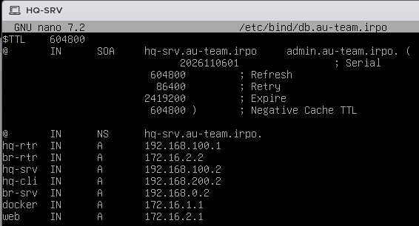
Рисунок 41 – Настройка прямой зоны на HQ-SRV

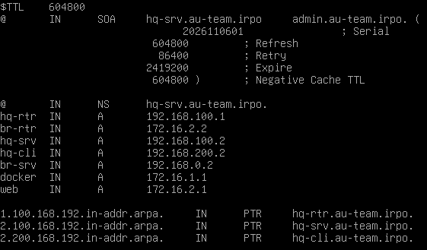
Рисунок 42 – Настройка обратной зоны на HQ-SRV

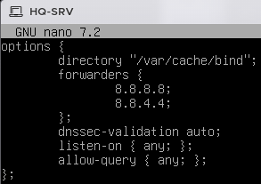
Рисунок 43 – Перенаправление на публичные DNS

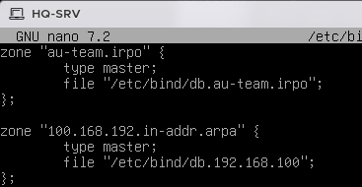
Рисунок 44 – Определение зон DNS

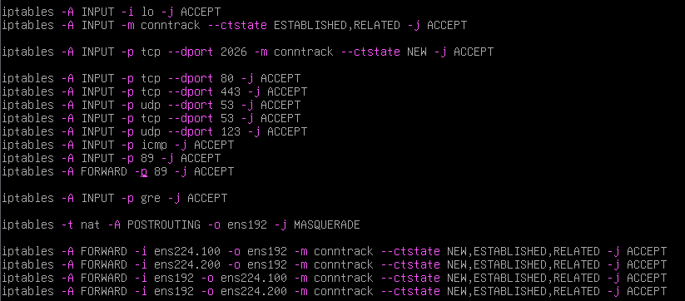

Рисунок 45 – Iptables для используемых технологий на HQ-RTR

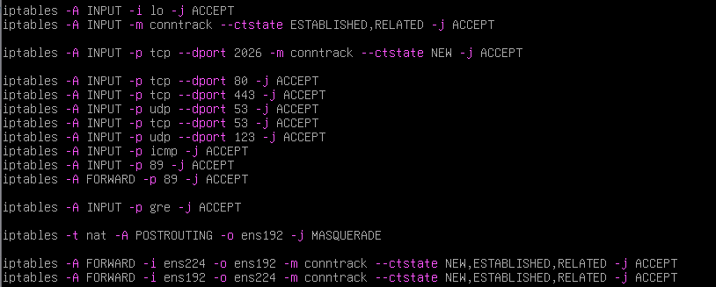
Рисунок 46 – Iptables для используемых технологий на BR-RTR

- Настройка часовых поясов

Установка и активация нужного часового пояса с помощью timedatectl и указанием Asia/Tomsk.
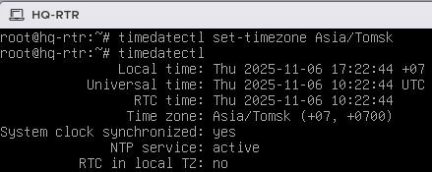
Рисунок 47 – Настройка часового пояса на HQ-RTR

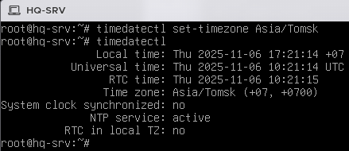
Рисунок 48 – Настройка часового пояса на HQ-SRV

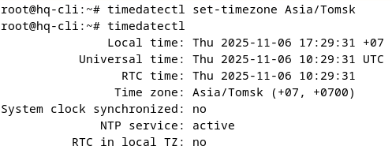
Рисунок 49 – Настройка часового пояса на HQ-CLI

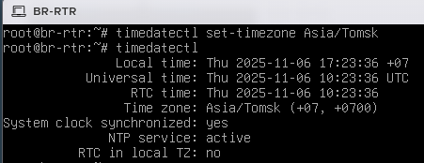

Рисунок 50 – Настройка часового пояса на BR-RTR


Рисунок 51 – Настройка часового пояса на BR-SRV

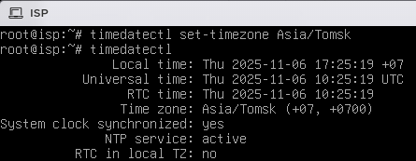
Рисунок 52 – Настройка часового пояса на ISP

